В память об Абдулле Розыбакиева

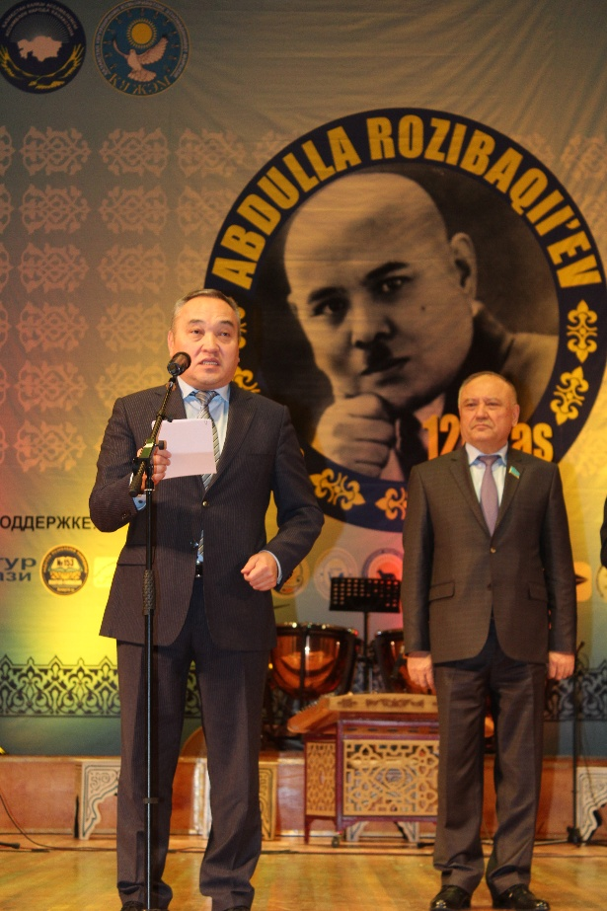
4 ноября 2017 года в концертном зале Казахской государственной филармонии имени Жамбыла Республиканское этнокультурное объединение уйгуров Казахстана под эгидой Ассамблеи народа Казахстана провело мероприятие, посвященное 120-летию со рождения видного советского и казахстанского, партийного государственного и общественного деятеля Абдуллы Розыбакиева. Мероприятие открылось с симфонии народного артиста СССР и КазССР, видного композитора Куддуса Кужамьярова «В память об Абдулле Розыбакиева», в исполнении большого симфонического оркестра Казахской государственной филармонии имени Жамбыла, которая была исполнена в третий раз, первый раз в 30-х годах при ее премьере, второй раз в 1975 году в городе Москве. Благодаря профессиональному исполнению симфонии под руководством известного казахстанского дирижера Ерболата Ахмедьярова, зрители смогли проникнуться духом времени суровых 30-х годов прошлого столетия.
В своем приветственном выступлении Заместитель Председателя, Заведующий Секретариатом Ассамблеи народа Казахстана Мынбай Д.К. отметил, что А.Розыбакиев являлся видным политическим и общественным деятелем Казахстана. Он был яркой звездой в истории Казахстана. Совместно со своими соратниками Оразом Джандосовом, Токашом Бокином и Сакеном Сейфуллином, он боролся за счастье и благополучное будущее казахстанцев. Он был настоящим интернационалистом, патриотом своей страны.
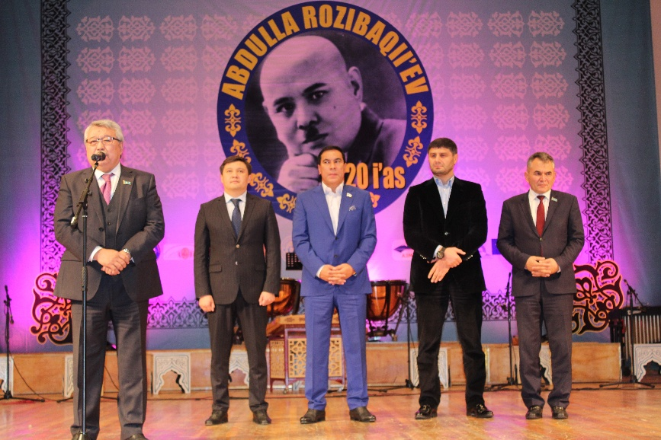
Лидер Нации Н.Назарбаев в своей статье «Рухани жаңғыру» особо подчеркнул, что в этом году исполнится 100 лет со дня тех радикальных перемен на огромной части Евразии, которые произошли в октябре 1917 года. Весь ХХ век прошел под знаком революционных потрясений. Каждый народ извлек свои уроки из истории. Это его право и нельзя навязывать другим свою точку зрения. Но, также никто не вправе навязывать нам свое субъективное видение истории. Мы должны ясно понимать уроки истории. Эпоха революций не прошла. Они сильно изменились по форме и содержанию. Но вся наша недавняя история говорит прямо и недвусмысленно: только эволюционное развитие дает нации шанс на процветание. В противном случае мы снова попадем в исторический капкан.

Эволюционное развитие, как принцип идеологии, должно быть одним из ориентиров и на личностном, индивидуальном уровне для каждого казахстанца.
Абдулла Розыбакиев является не только общественным деятелем, а настоящим сыном любящим свой народ. Он заботился о всех этносах, помогал и оберегал их, внес свой огромный вклад в развитии прессы всего Казахстана, в том числе уйгурской прессы. Мы, народ Казахстана осуществили его и его соратников мечты, после приобретения независимости Казахстана.
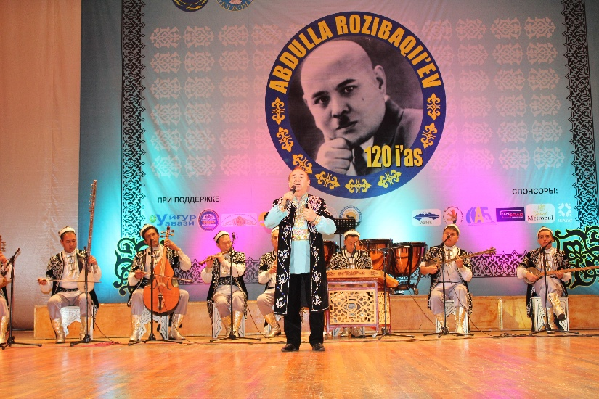
В своей речи Нурумов Ш.У. – председатель Республиканского этнокультурного центра уйгуров Казахстана, депутат Мажилиса Парламента Республики Казахстан, обозначил, что А. Розыбакиев был достойным сыном не только уйгурского народа, как его представитель, но и всего казахстанского общества, так как он был интернационалистом, внесшим в клад в развитие общества. Данное мероприятие проходило в рамках программы «Рухани Жанғыру» и является частью модернизации общественного сознания, «так как без памяти предков, внесших вклад в становление и развитие общества, не может быть речи о модернизации сознания» - отметил Шаймардан Усаинович. Первый шаг перехода на латинский алфавит начался с юбилея 120-летия А.Розыбакиева. Баннеры с его именем были на латинской графике. Тем самым, мы уйгуры Казахстана всегда поддерживали и поддерживаем внутреннюю и внешнюю политику Президента Н.А.Назарбаева. Одна из важнейших идей Лидера Нации – Стратегия «Мәңгілік Ел». Ее значимость понимает каждый казахстанский уйгур. Если на широкой казахской земле Казахстан будет вечно, то и уйгуры Казахстана и их язык, обычай тоже будут вечно. В развитии нашей многонациональной независимой страны казахстанские уйгуры тоже вносят свою лепту. Мы сегодня отмечаем юбилей А.Розыбакиева. В то же время вспоминаем те тяжелые и суровые времена, в которые пришлось жить нашему народу. Чтим предков, которые боролись за наше светлое будущее и стали жертвами кровавых расстрелов 1918 года. В следующем году планируем отметить 100-летия памяти этого события и столетия издания газеты «Уйгур авази».
Также с приветственными словами выступили: Ким Роман Ухенович депутат Мажилиса Парламента Республики Казахстан, Мурадов Ахмет Сейдарахманович – сопредседатель Ассоциации чеченцев и ингушей Казахстана «Вайнах», депутат Мажилиса Парламента Республики Казахстан, Сыдықов Нурлан Ерболатұлы – руководитель Управления внутренней политики города Алматы, Қазанбаев Қалдыбай Омарұлы – секретарь Алматинского городского маслихата, депутаты маслихата и другие. В своих выступлениях они высоко оценили данное мероприятия, его роль в воспитании молодежи. Нынешнее поколение должно стремиться продолжать путь деятелей таких как А.Розыбакиев, служить родине – Независимому Казахстану ради светлого будущего.
Во время торжественного мероприятия коллектив Республиканского государственноого академического Уйгурского театра музыкальной комедии им.К.Кужамьярова и ученики № 153 школы-гимназии города Алматы показали концертную программу.

